Identifikace vzdělávacího materiálu | VY_52_INOVACE_Z.9.A.20 EU OP VK
Škola, adresa | ZŠ Smetanova 1509, Přelouč
Autor | Mgr. Eva Horáková
Období tvorby VM | Leden 2012
Ročník | 9.
Předmět | Zeměpis
Název, anotace | Doprava v ČR  V první úloze si žáci pomocí slepé mapy zopakují naše největší města a za pomoci atlasu zaznamenají, kde vedou naše dálnice. Žáci se zamyslí nad vlivem dopravy na životní prostředí, v přesmyčkách vyluští naše mezinárodní letiště a s využitím internetu zjistí výhodná spojení ze svého bydliště do Prahy.

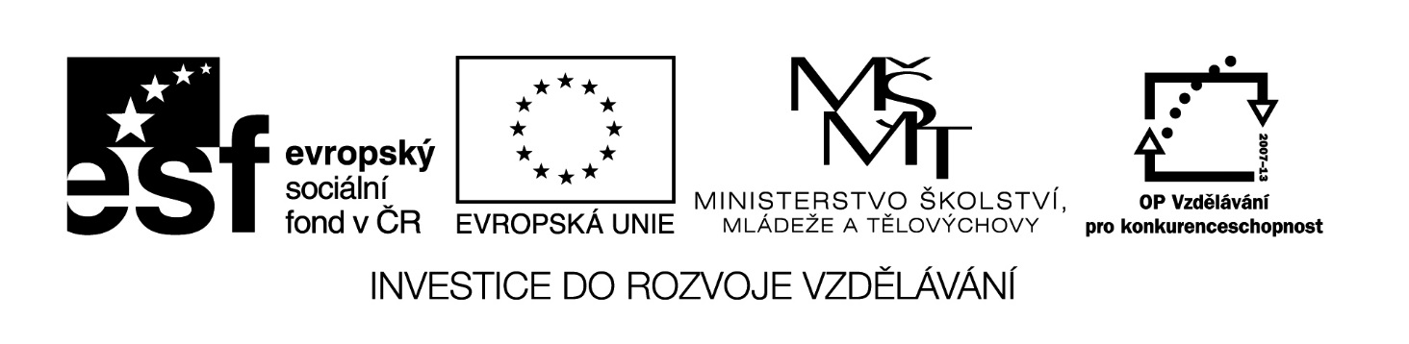
I. Do slepé mapy zakresli přibližnou trasu našich vybudovaných dálnic a označ je číslem.

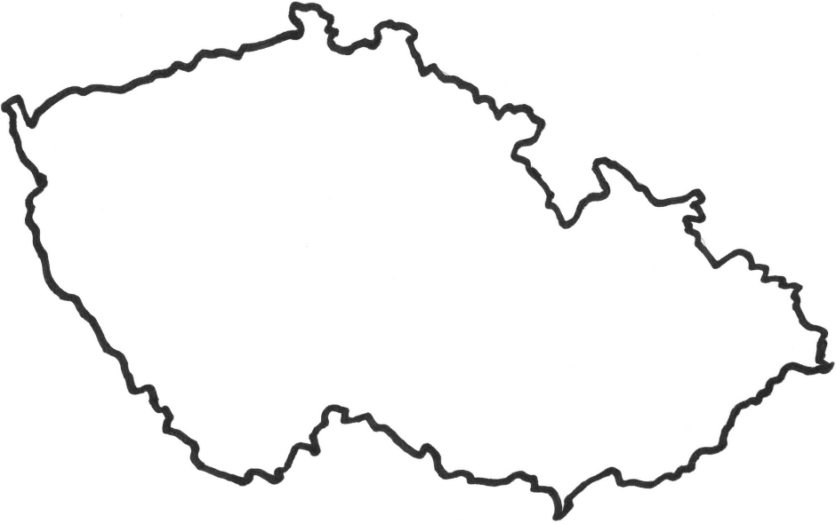

Zdroj mapy [online, cit. 16. 1. 2012]. Dostupné z: http://wiki.rvp.cz/@api/deki/files/18563/=Obrysov%25c3%2583%25c2%25a1_mapa_%25c3%2584%25c2%258cR.jpg

II. Poznáš, po které dálnici jedu?
a) Cestou vidíme odbočku na Poděbrady, Kolín a Přelouč.
………………………………………………………………………………………………
b) Cestou můžeš navštívit hrad Žebrák, kousek od dálnice je hrad Karlštejn a můžeš se podívat na medvědy ze známého večerníčku.
………………………………………………………………………………………………
c) Je to naše nejstarší dálnice a také nejdelší a spojuje dvě největší česká města.
………………………………………………………………………………………………

III. Promysli, jaké výhody a nevýhody mají jednotlivé druhy dopravy.
 | ŽELEZNIČNÍ | SILNIČNÍ | LETECKÁ | ŘÍČNÍ
VÝHODY
NEVÝHODY

IV. Najdi v přesmyčkách města, která mají mezinárodní letiště.
a) TRASOVA …………………………
b) RNOB …………………………
c) YRAV YVRAVKLO …………………………
d) DUBICEPAR …………………………
e) AHAPR …………………………

V. Zjisti na stránkách www.idos.cz, vlakové spojení z vašeho města do Prahy. Informace rozděl na vlaky osobní a rychlíky. Dále pak napiš, na která pražská nádraží vlaky přijíždějí.
………………………………………………………………………………………………
………………………………………………………………………………………………
………………………………………………………………………………………………
………………………………………………………………………………………………
………………………………………………………………………………………………

